COMO DESCARGAR Y CONFIGURAR LA BARRA DE GOOGLE
Como bajar la barra de google
AQUÍ ESCRIBO :BARRA GOOGLE FIREFOX

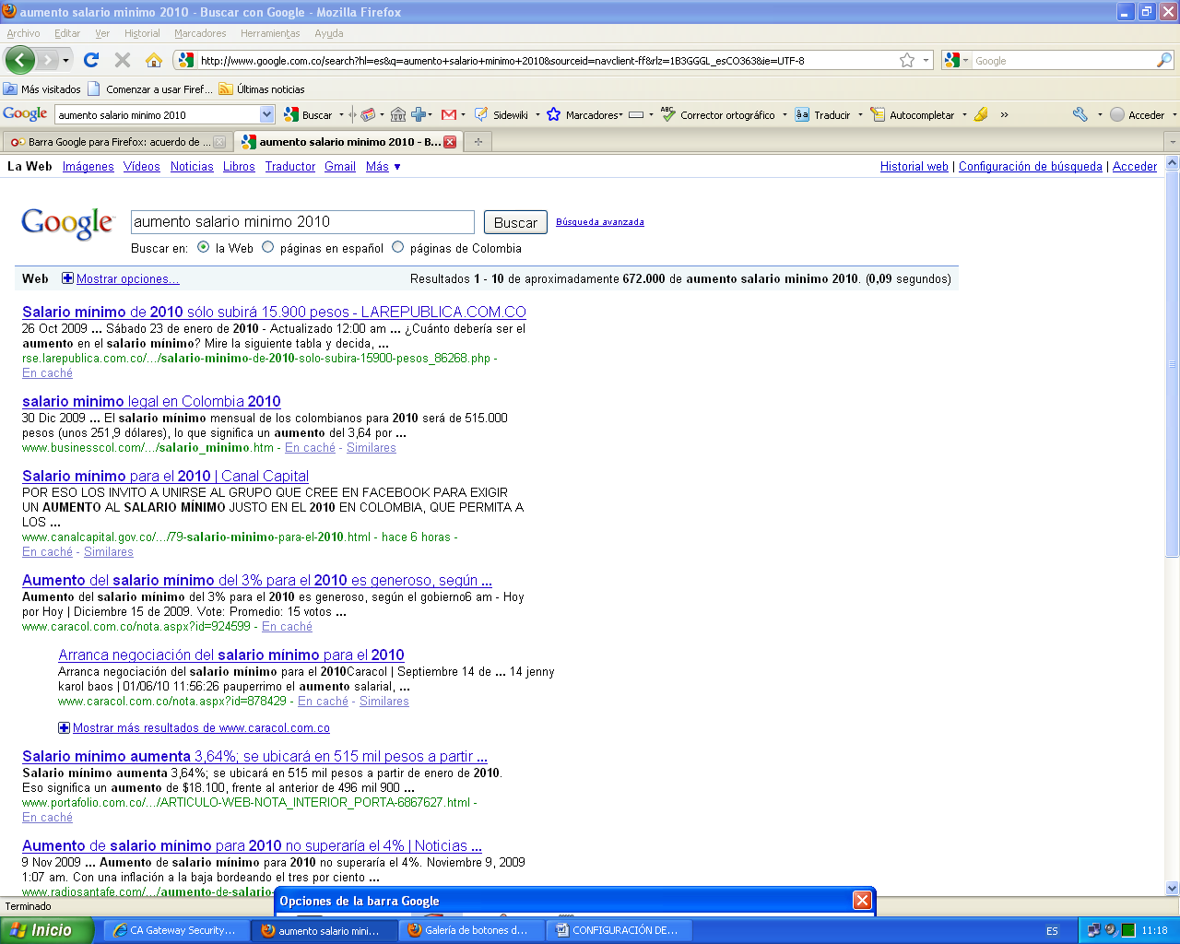
Luego damos click en la opción Instalar la barra de google
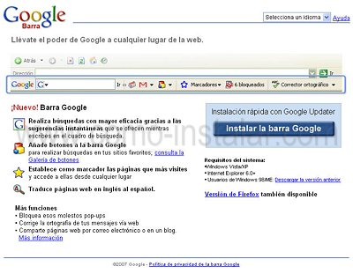

Después de instalarla vamos a configurar la barra de google
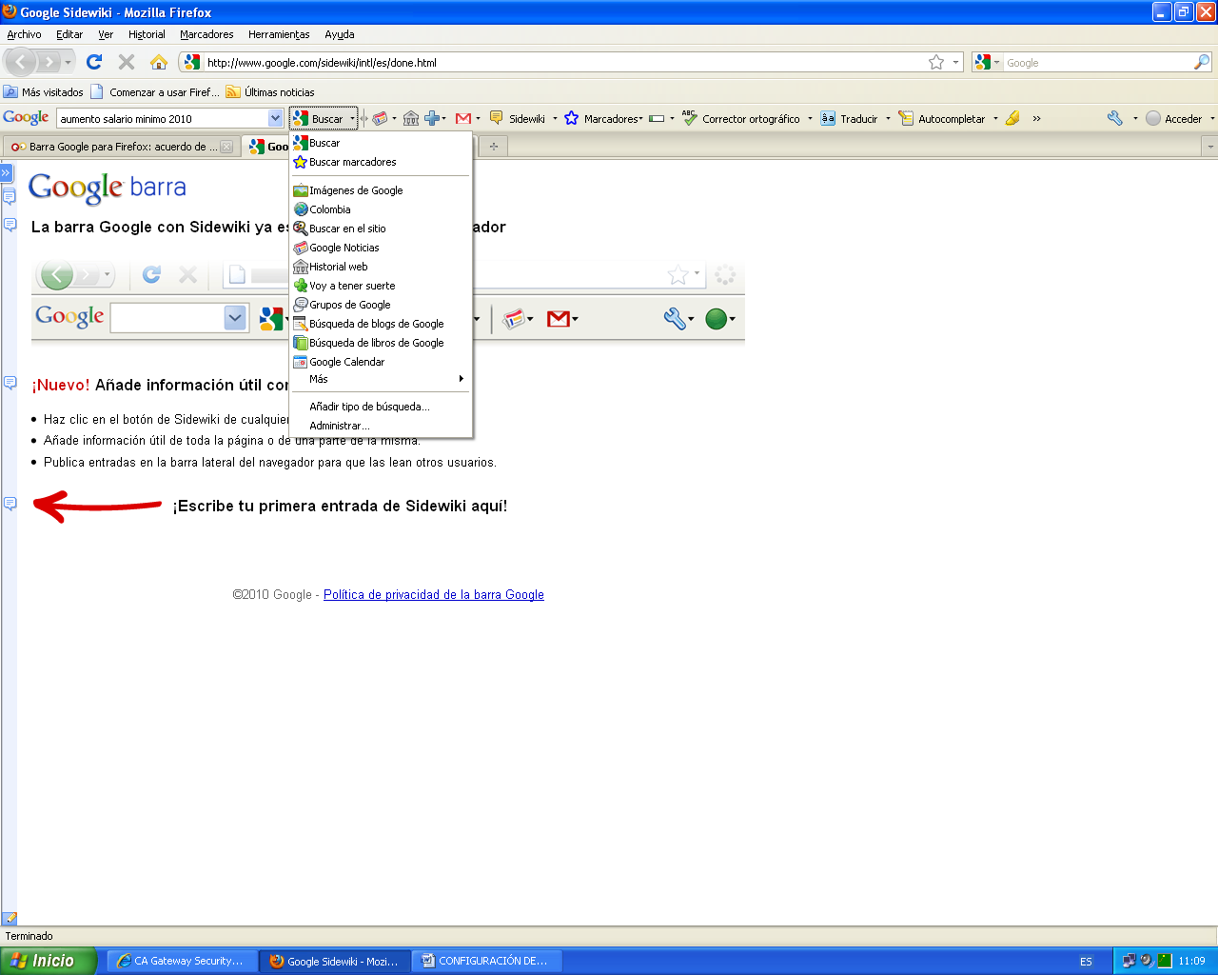
Se le da click en la ultima opción Administrar
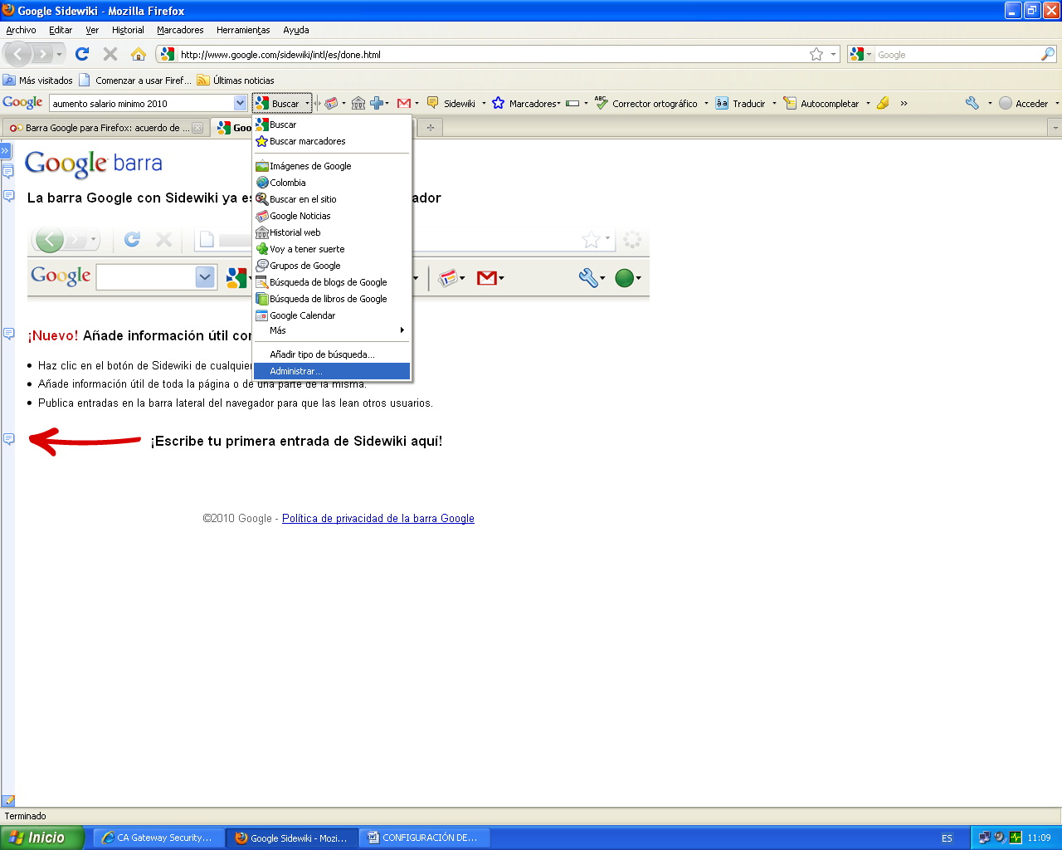

En esta opción podemos administrar : buscar, herramientas, botones, formatos, autocompletar.
